台北市文山區實踐國民小學
五年級數學領域平面座標統整教學活動設計

主 題 | 適用年級 | 教學節數 |  | 課程設計者
平面座標 | 國小五年級 | 共6節 |  | 邱瑞姯、黎秋惠
【設計構想】
有用的知識，必須透過實際操作、共同討論與同儕分擔分享，自我內化的歷程才能真正的獲得。因此，平面座標的設計理念是讓學生從喜愛的、身邊的生活情境中去做活動，平面座標的觀念存在於各個學習領域，所以本活動設計突破學科領域的界線，統整平面座標的概念，讓學生知道平面座標不只限定在數學領域。就學生經驗而言，學生之前只學過橫軸與縱軸的表示方法及方位的概念，並沒有提到平面座標物體位置的表示方法，及如何連結到生活上，所以從自己本身的位置拓展到教室中、校園中、社區中做了多種有趣的思考活動。藉著這些活動讓學生從觀察操作思考建構收集相關資料中發現平面座標的用途，並可以配合九年一貫課程的精神理念―強調能力的開拓，數學與生活的連結。
具 體 目 標 |  |  | 能 力 目 標
認識東西位置的表示法。 |  |  | S-1-6 能從物體的擺置中，表達出位置表示方法。
知道平面座標與位置的關係。 |  |  | S-1-7 能分辨出「行」「列」間的關係。  C-T-2 能把情境中「行」「列」之關係以數學語言表示出。
發現同一種東西卻有不同的表示法。 |  |  | S-2-4 能認識各種不同的平面座標表示法。  C-S-4 了解數學問題可有不同的解法，並能嘗試不同的解法
能運用橫軸、縱軸及方向的關係，了解最理想且懂的位置表示方法。 |  |  | S-1-8 能運用東西南北的語詞描述位置及方向。  C-S-2 能選擇適用合適的數學表徵。  C-E-2 經說明及審視情境，能從新估計。  C-E-3 原來的說法及轉化是否得宜，並做成最妥適的調整。
分辨「行」「列」間的關係及正確的表示方法。 |  |  | S-1-9 能觀察學校及社區的環境並完成平面座標圖。  C-C-1 了解數學語言（符號、用語、圖表）等內涵。
觀察與發現生活中的平面座標。 |  |  | S-1-6 能畫出與生活連結的平面座標圖  C-R-1 能察覺生活中與數學相關的情境。
小組能互相幫忙，設計出平面座標圖，並編出動人的故事情節。 |  |  | C-C-3 能報讀每組同學所做的座標位置  C-C-8 能尊重他人解決數學問題的多元想法。
能運用平面座標能力學會「五子棋」「象棋」「砲打司令部」 |  |  | C-R-2能察覺數學與其他領域之間有所連結。

- 教材架構
- 課程統整架構
自然與生活
科技領域
數學領域
語文領域
①知道位置表示的種類 與方法。
②知道何謂平面座標
③觀察與發現生活中的 平面座標。
④培養方向和距離的能力
①能說出設計平面座標 的原因及編造出一 則故事。
②能有條理的陳述物體 的位置。
③能寫出平面座標的數 學日記。
①培養學生製作位置平面座標圖時，應有合作、包容、尊重的態度，上台發表時要有禮貌。
②對於平日東西能有條不紊的加以分類放置。
①畫出各種不同的位置圖。
②能透過平面座標的連線，畫出動人或美麗的圖案。
①畫出動物園的位置圖，
並利用平面座標的表示方法對各種動物加以認識。
②對於指南針的方向更 了解。

平面座標
綜合活動
藝術與
人文領域

健康與
體育領域
社會領域

①能了解學校的位置圖。
②從製作社區的平面座標圖中，更認識自己的生活環境。
③將人、事、物放到指定的座標位置，並體會三者之間的關係。
①透過平面座標位置的認識後， 應用到二人一組玩「砲打司令」的遊戲和「下五子棋比賽」
②運用位置圖玩有趣的遊戲。

- 活動分析
平面座標

挑戰你的雙眼
誰是指南針
荒野大偵探
團結力量大

①有系列的擺放不同東西並知道東西的位置。
②找出書櫃上或糖果屋上所放的東西。
①能用接龍式 點出同學的名字後並表示出他的位置。
②能表示出同學 的平面座標位置。
①認識並畫出校園的位置圖。
②走入社區並了 解生活環境， 並畫出社區的 平面座標圖。
①每組同學設計一張有創意、有思考性、生活化的平面座標圖。
②班上舉辦五子棋、象棋及砲打司令部比賽。

- 活動流程

活 動 名 稱 | 活 動 內 容 | 節 次
活動一 挑戰自己的雙眼 | 透過生活情境認識平面上的位置 | 第一
活動二 誰是指南針 | 能找出、讀出班上同學的位置圖 | 第二
活動三 荒野大旅行 | 透過地圖的座標更認識校園社區 | 第三、四
活動四 團結力量大 | 透過遊戲，每組應用平面座標連結到生活上，設計出位置圖。 | 第五、六
- 教學準備
- 教師：
  - 課本情境放大圖。 5. 五子棋。
  - 教室內學生座位表。 6. 磁鐵。
  - 多層式的櫃子。 7. 動物貼紙。
  - 設計學習單供小組討論、觀察、紀錄和上台報告。
- 學生
  - 各式各樣的布偶。 2.糖果。 3.書本、文具。
- 教學評量
- 形成性評量：
  - 以引導提問的方式，讓學生思考回答。（口頭報告）
  - 小組討論學習單並發表，教師可從學習單和小組發表中，評量學習成效。（實作評量）
  - 個人評量：從學習單的製作中，了解個人的學習成果。（書面報告）
  - 紙筆測驗。
  - 每組同學相互評量。
- 總結性評量
小組完成的平面座標圖，是否有連結到日常的生活上的原則，評鑑學生的學習成效。
五﹑教學活動

活動一： 挑戰自己的雙眼
主要活動與問話 | 進行方式 | 教學  時間 | 情境佈置 | 指導要點及評量參考
1.說說看，各種文具放在書架上的什麼位置﹖ | ①採用分組學習  ②全班分為若干組，每組5-6人 | 15’ | •台前放置三層書架  •架子上擺上各式的文具。 | •學生若對方未有疑問教師應予引導以使其了解。  •能發表可行的看法 和說法。
2.從糖果屋位置表示中找出各式的糖果﹖ | ①採用分組活動 | 10’ | •擺設引人的糖果屋  •擺上各式各樣的 糖果 | •能發表可行的看法和說法
3.某本書放在書櫥上的什麼位置﹖ |  | 15’ | •擺置書櫃 | •能發表出某本書位 置的看法和說法。

活動二：誰是指南針
1.從班上的教室座位表說出同學的位置 |  | 20’ | •位置表 | •在座位表的情境時，須統整學生的表達法。  •使學生之間有良好的互動。
2.運用座位位置找出朋友連結成小火車 |  | 20’ | •桌椅排成6行4列 | •從找同學的活動中，了解到左、右、上、下的位置表示法。
活動三：荒野大旅行
- 校園巡禮  （學習單一） | 全班分組排隊觀察校園，老師加以說明。 | 20’ | 帶著筆記隨時紀錄。 | •對學校的外在景觀 及位置能更加認識。
2.請學生將校園建築物的位置圖貼在方格紙上。 | 分組討論、加以報告 | 15’ |  | •說出學校建築物及 各種設施的位置。
3.拿出附近社區的地圖分組討論。 | 學生自由發表，教師應予肯定。 | 15’ | 教師選取各建築物進行座標布題 | •能認識生活的社區 環境。  •能發表可行的說法 及評量學生是否佈 置錯誤。  •能找到某建築物在 第（）行第（）列
4.貼上農場的平面座標圖 | 分組討論 | 15’ | 老師準備動物貼紙請學生上台互動。 | •老師對農場內各物 座標提出問題，學生並正確貼出。
5.認識木柵動物園 |  | 15’ | 貼上動物園的方格紙。 | •能從各位置找到動物園的各區位置。  •能知道各動物在第幾行第幾列，並記成（x , y），讀成座標x、y
活動四：團結力量大
- 玩砲打司令部的比賽  •甲生：我的砲打座標（×、×）。  •乙生：沒中、沒中，再往南一點 | ①二人一組  在座標紙上標出司令部位置。 | 20’ | 準備座標紙 | 利用平面座標玩砲打司令部遊戲。  能正確的在座標上 做記號。
- 玩五子棋大賽  •五個同色的棋子排成一直線就贏了 | ①四人一盤  在棋盤格線的左邊和下方寫上編號 | 20’ | 五子棋6組 | •透過遊戲能應用平面座標的能力到日常生活上。
3.全班分成6組每組設計一張與日常生活能連結的平面座標圖，而後依序的上台布題學其他同學回答。 | 發問  分組討論  展示成品  （參見圖一~四） | 40’ | 每組完成的平面座標位置圖 | •能讀出物件所在位置的座標。  •能將物件透過到指定的座標位置上。  •能讓學生發現平面座標的功能及如何應用到日常生活上。
六﹑感想
(一)情境佈置
1.由於每節的教學都呈現不同且具有吸引力的活教具，所以對本單元深感興趣。
2.盡量找與日常生活相關的圖片或座標平面圖，才能讓學生更投入、更貼切。
3.學生所畫的平面座標圖，由於方格紙的格子及展示的物體太小，所以易混淆、看不清楚。
4.能多用投影片、單槍投影機呈現相關的資料，一定會更為生動！
(二)教學方面
1.多用提問方式，可引發學生思考！
2.應用生活中的情境與事物，較能引起學生的學習興趣。
3.從實作與討論中，加深學生的印象，並能應用生活中。
4.教師的歸納與統整，幫助學生突破學科的界線，且能與日常生活結合。
5.從遊戲中去加深學生對本單元的了解。
七﹑活動照片及相關成果與學習單
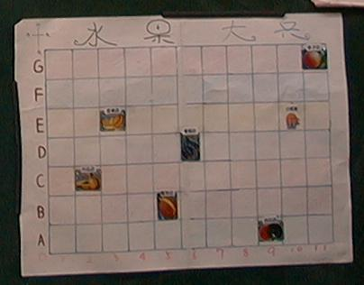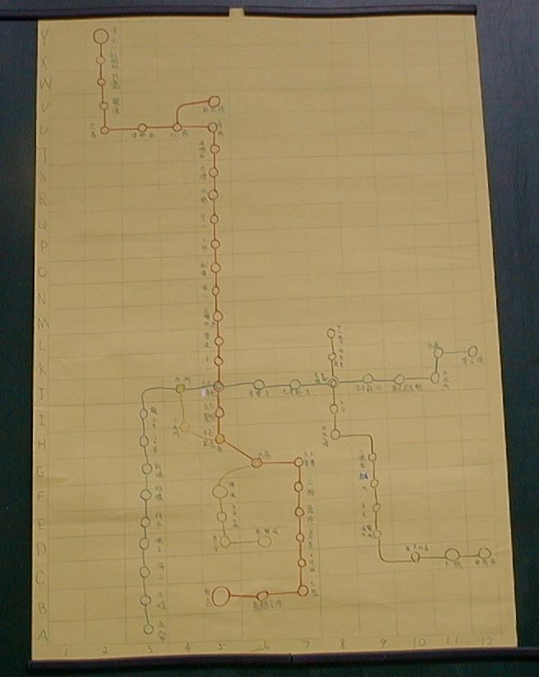
水果店平面座標（圖一） 捷運系統平面座標（圖二）
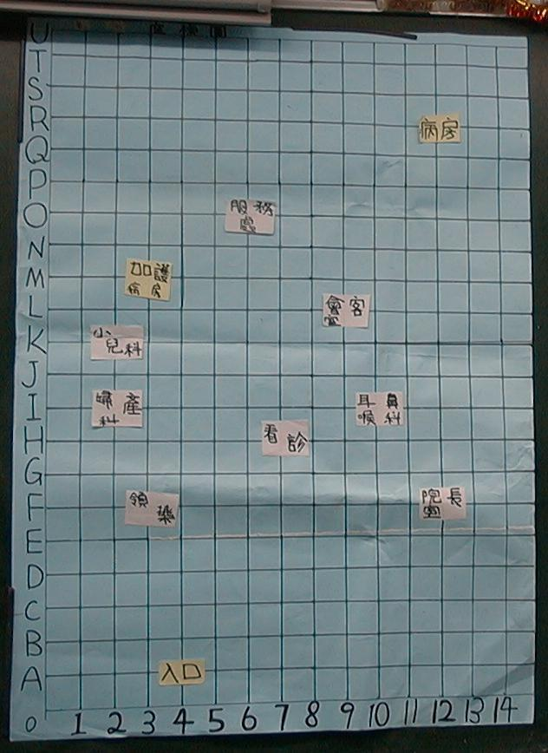
萬芳醫院平面座標位置（圖三）

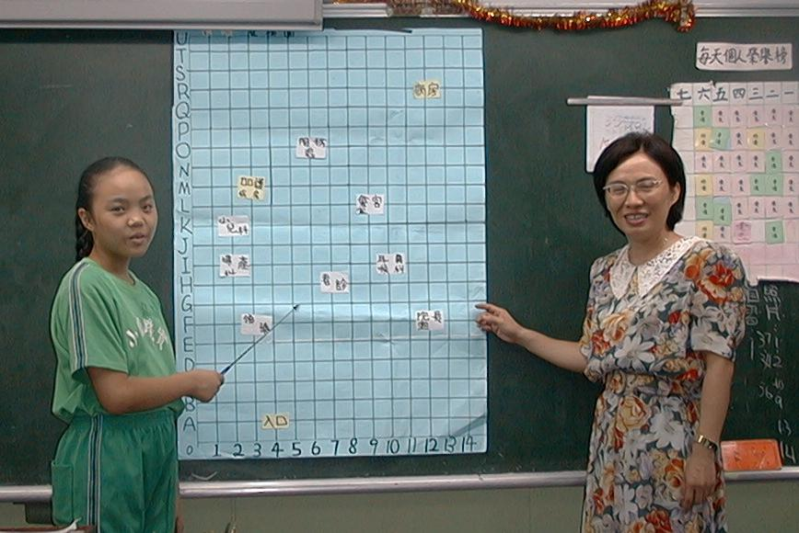
生動活潑的平面座標遊戲教學（圖四）

學習單一 校園巡禮

5

4

3

2

1

0
A B C D E

（1）請你在座標紙上畫出校園各種建築物及設施。

（2）請你說說看，迎曦樓在地圖上的什麼位置？

你為什麼這樣說呢？

（3）找找看，你畫的籃球場在地圖上的什麼位置？

（4）還有哪些建築物或設施在地圖上？並且請你說出它們的位置？

